Додаток 1.

Міністерство освіти і науки України
Черкаський державний технологічний університет

Факультет інформаційних технологій і систем

Кафедра комп’ютерних наук та системного аналізу

Дисципліна: Сучасні пошукові інформаційні системи та їх застосування у науковій та професійній діяльності

З В І Т

з лабораторної роботи № 8.2

Тема: «Застосування штучних нейронних мереж для прогнозування часових рядів»

аспіранта 1-го курсу спеціальності F5 Кібербезпека та захист інформації

Білозора Дмитра Олександровича
________________
(Підпис аспіранта)

Оцінка __________________

Перевірено ______________
(Дата)
Викладач ________________ /________________/
(Підпис) (Прізвище та ініціали)

Черкаси – 2025 р.

З В І Т
про виконання завдань до лабораторної роботи № 8.2
Тема: «Застосування штучних нейронних мереж для прогнозування часових рядів»

- Мета роботи: Ознайомлення з методами прогнозування часових рядів, особливостями фінансового прогнозування та набуття практичних навичок використання штучних нейронних мереж для прогнозування фондових індексів у середовищі Matlab.

- Завдання для виконання:
- Завдання 1. Побудувати нейронну мережу для короткострокового прогнозування ціни акцій (на 1 та 2 кроки вперед) для компанії з бази S&P GLOBAL 100 (Було взято акції Apple). Порівняти результати з поліноміальною апроксимацією в MS Excel.
- Завдання 2. Побудувати нейронну мережу для прогнозування фондового індексу S&P 500 (згідно з варіантом 1) на 5 днів вперед.

- План виконання
- Візуальний графік значень акцій Apple за останні 12 місяців:
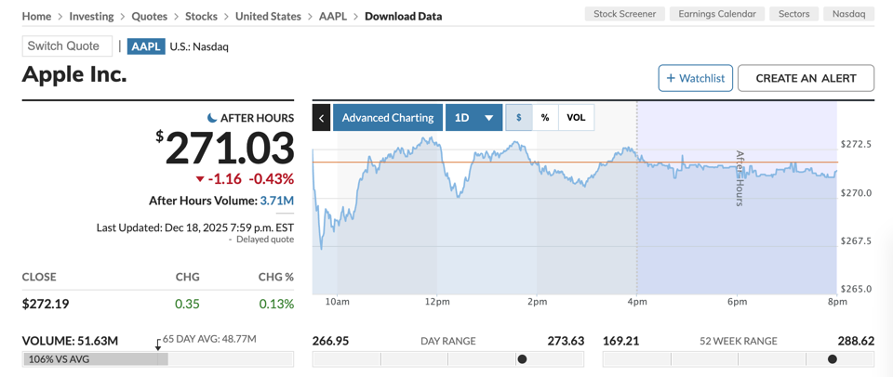
- Числові (raw) значення акцій компанії Apple за останні 12 місяців:
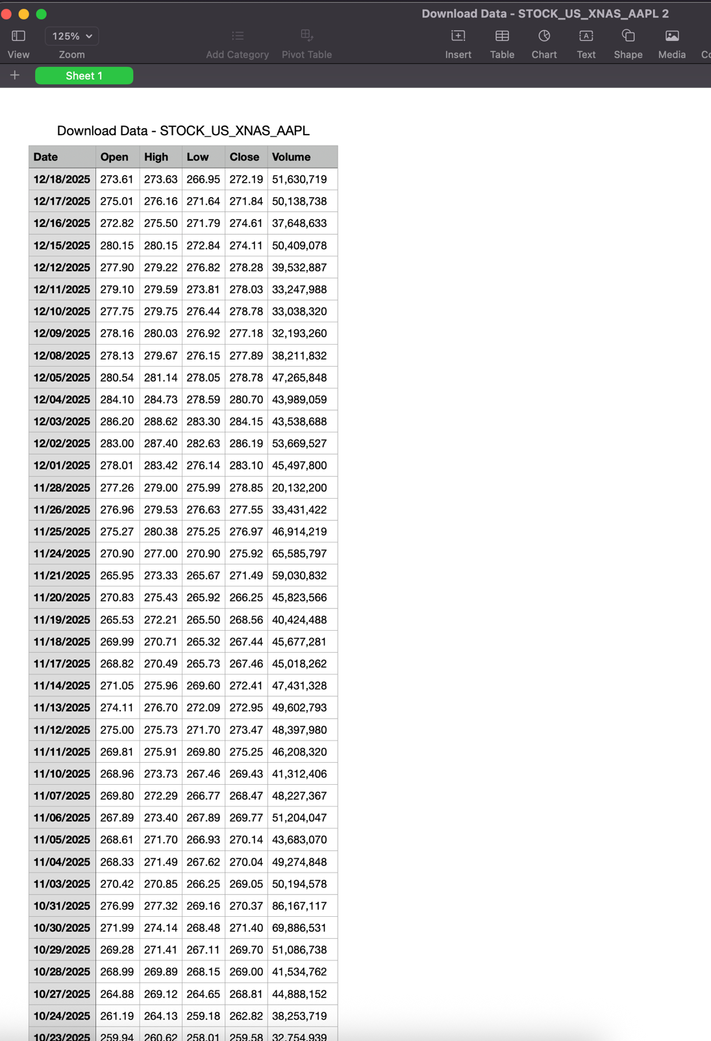
- Код програми для прогнозування акцій Apple в Matlab:
clear; clc; close all;

disp('Завдання 1. Прогнозування акцій Apple');

% --- ВХІДНІ ДАНІ (Apple Inc., 12 місяців 2025) ---
% Січень -> Грудень
prices = [236.00, 241.84, 222.13, 212.50, 200.85, 205.17, 207.57, 232.14, 254.63, 270.37, 278.85, 272.19];
months = 1:12;

% Підготовка даних: навчаємось на перших 10 місяцях
p_train = months(1:10);
t_train = prices(1:10);

% Будемо прогнозувати 11-й та 12-й місяці
p_test = [11 12];
t_test_real = prices(11:12); % Реальні значення для перевірки

% --- СТВОРЕННЯ МЕРЕЖІ ---
% newff(minmax(p), [hidden_neurons output_neurons], {transfer_functions}, algorithm)
net = newff([1 12], [10 1], {'tansig', 'purelin'}, 'trainlm');

% Налаштування
net.trainParam.epochs = 1500;
net.trainParam.goal = 1e-5;
net.trainParam.show = 50;

% --- НАВЧАННЯ ---
net = train(net, p_train, t_train);

% --- ПРОГНОЗУВАННЯ ---
% 1. Перевірка на навчальних даних (щоб побачити, як вивчила історію)
y_train = sim(net, p_train);

% 2. Прогноз на майбутнє (листопад, грудень)
y_test = sim(net, p_test);

% --- ВИВЕДЕННЯ РЕЗУЛЬТАТІВ ---
fprintf('\nРЕЗУЛЬТАТИ ПРОГНОЗУ (Apple Inc.):\n');
fprintf('Місяць \t Реальна ціна \t Прогноз \t Відхилення\n');
for i = 1:2
diff = t_test_real(i) - y_test(i);
fprintf('%d \t\t %.2f \t\t %.2f \t\t %.2f\n', ...
p_test(i), t_test_real(i), y_test(i), diff);
end

% Розрахунок похибки для цих двох місяців
mse_test = sum((t_test_real - y_test).^2) / 2;
fprintf('\nСередньоквадратична похибка (MSE) прогнозу: %.4f\n', mse_test);

% --- ГРАФІК ---
figure('Name', 'Apple Stock Prediction');
plot(months, prices, 'b-o', 'LineWidth', 2); hold on; % Вся історія синім
plot(p_test, y_test, 'r-*', 'LineWidth', 2, 'MarkerSize', 10); % Прогноз червоним
legend('Реальні дані (Apple)', 'Прогноз ШНМ');
grid on;
title('Прогнозування ціни акцій Apple (12 місяців)');
xlabel('Місяць'); ylabel('Ціна ($)');

- Результат виконання коду програми Matlab для прогнозування акцій Apple:
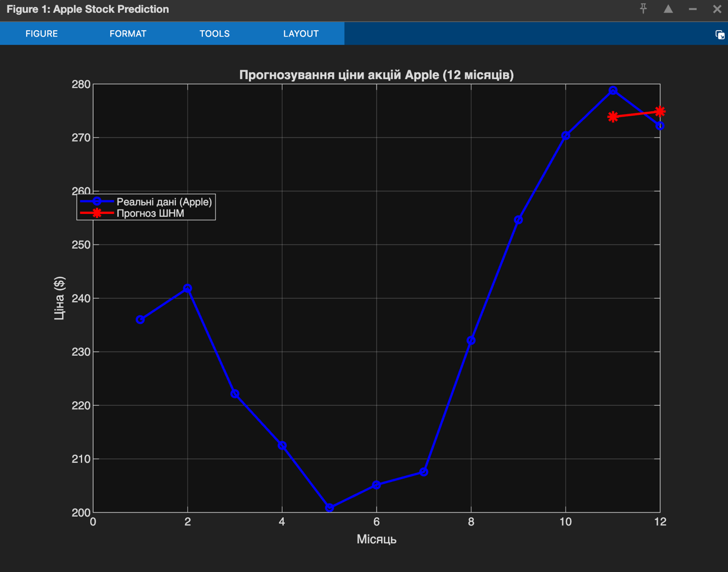

- Візуальний графік значень акцій S&P500 за останні 12 місяців:
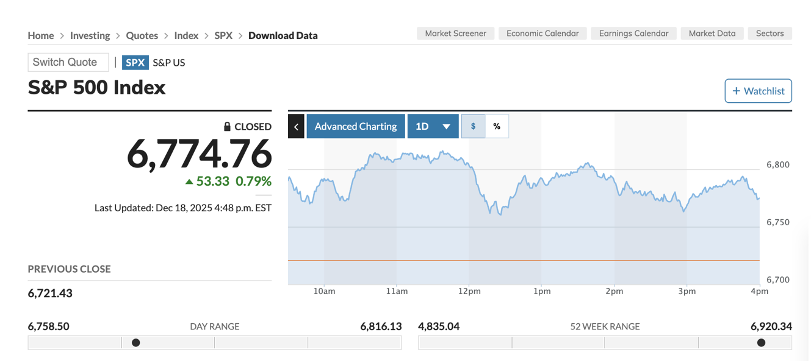

- Числові (raw) значення акцій S&P500 за останні 12 місяців:
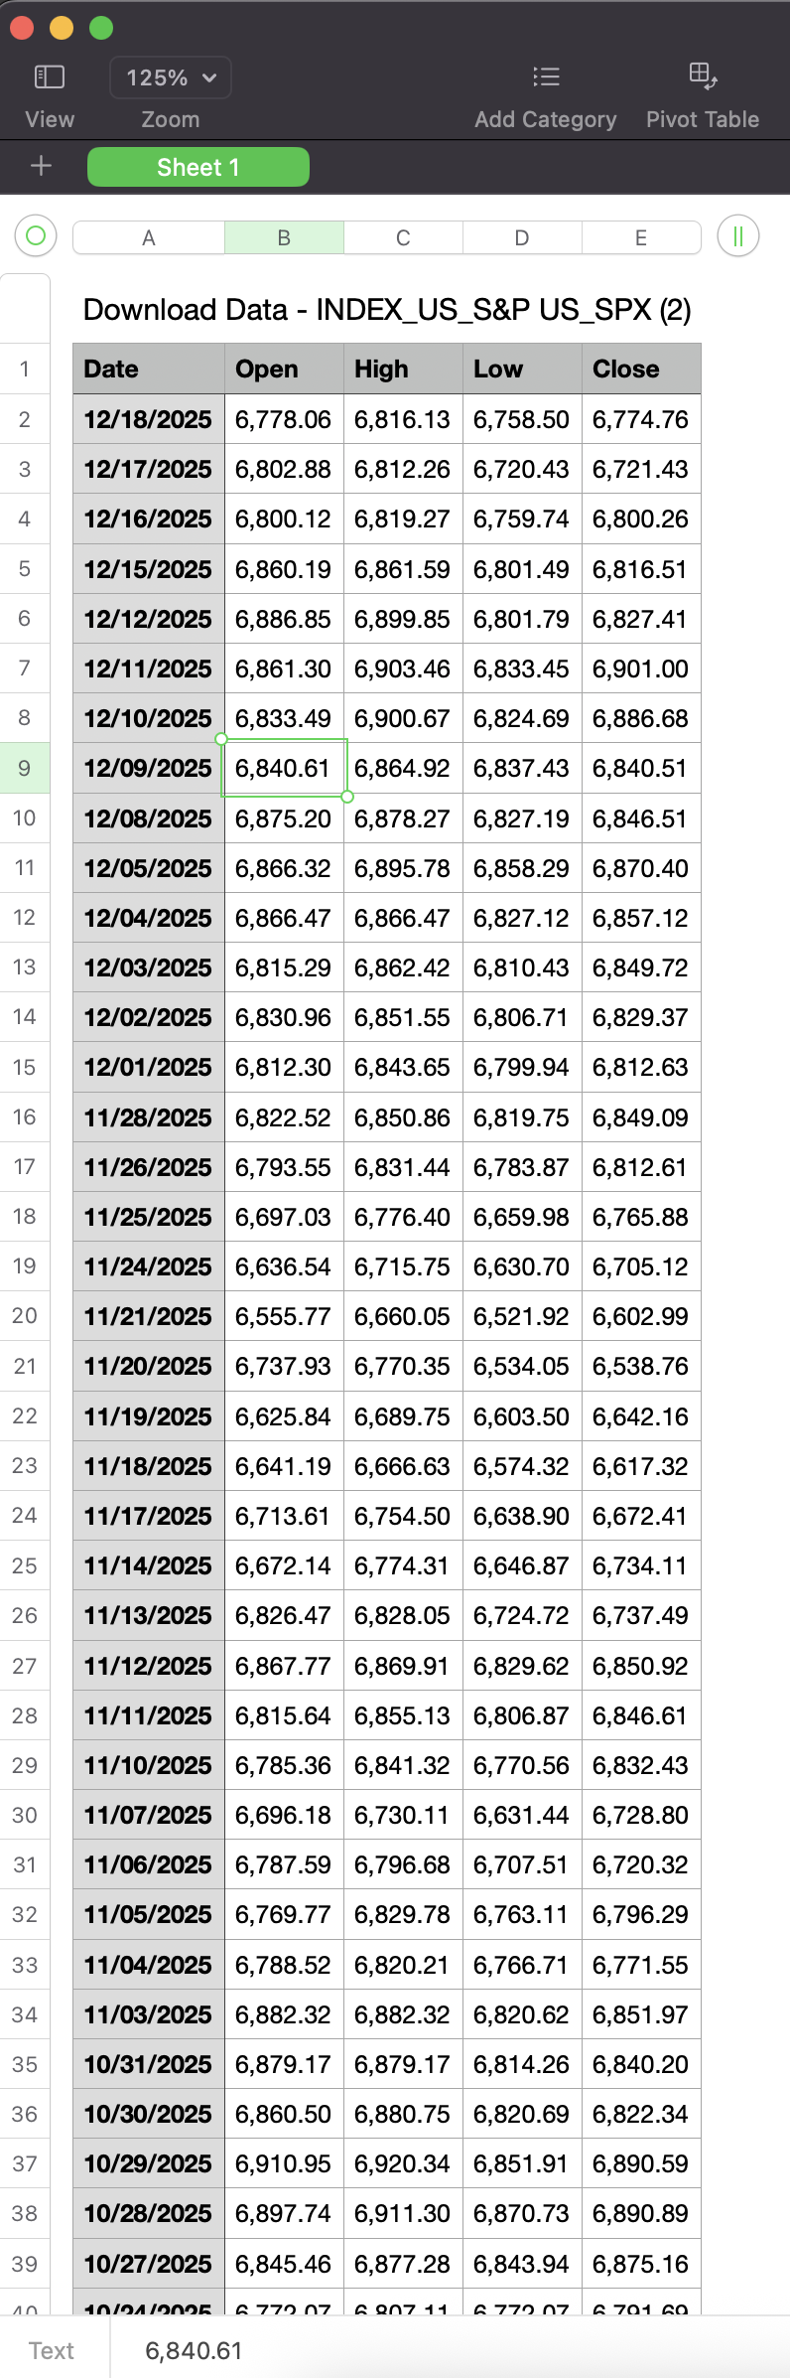

- Код програми для прогнозування акцій S&P500 в Matlab:
clear; clc; close all;

disp('Завдання 2. Прогнозування S&P 500');

% --- ВХІДНІ ДАНІ ---
% Дані відсортовані хронологічно: від найстаріших до найновіших
raw_data = [ ...
6047.65, 5912.71, 5842.00, 5940.25, 5984.63, 6024.97, 6006.17, 5920.67, 5919.74, 5903.26, ...
5891.07, 5982.81, 5993.26, 5910.66, 5890.35, 5782.02, 5859.27, 5905.21, 5963.61, 5995.40, ...
6014.12, 6081.39, 6076.32, 6121.43, 5969.04, 6026.97, 6057.70, 6050.75, 6096.79, 5969.65, ...
5998.14, 6020.45, 6072.22, 6083.13, 6046.40, 6049.32, 6025.08, 6060.59, 6115.52, 6121.60, ...
6117.76, 6134.50, 6114.10, 6026.69, 5982.73, 5970.87, 5981.88, 5856.74, 5968.33, 5811.98, ...
5781.36, 5785.87, 5726.01, 5705.37, 5603.65, 5624.84, 5594.45, 5563.85, 5635.60, 5654.53, ...
5632.37, 5646.92, 5630.73, 5718.08, 5775.96, 5771.66, 5695.64, 5679.20, 5527.91, 5597.53, ...
5580.76, 5492.74, 5292.14, 4953.79, 5193.57, 4965.28, 5353.15, 5255.56, 5441.96, 5411.99, ...
5335.75, 5305.45, 5232.94, 5207.67, 5395.92, 5381.38, 5489.73, 5529.22, 5508.87, 5499.44, ...
5625.14, 5645.88, 5655.32, 5605.87, 5614.18, 5663.60, 5679.65, 5807.20, 5854.15, 5896.74, ...
5869.82, 5929.09, 5902.88, 5944.66, 5910.18, 5841.26, 5781.89, 5854.07, 5925.54, 5939.96, ...
5903.67, 5896.68, 5938.56, 5978.94, 5985.67, 5987.06, 6004.63, 6009.91, 6049.38, 6009.90, ...
6000.56, 6004.00, 6012.15, 5987.93, 5999.67, 5969.67, 6061.21, 6104.23, 6112.09, 6150.70, ...
6193.36, 6187.25, 6193.88, 6246.46, 6259.04, 6234.03, 6243.33, 6266.80, 6255.68, 6255.15, ...
6295.29, 6254.50, 6263.40, 6312.95, 6304.74, 6306.60, 6326.90, 6368.60, 6370.01, 6397.69, ...
6405.62, 6381.23, 6427.02, 6287.28, 6271.71, 6336.63, 6309.30, 6374.32, 6355.22, 6389.67, ...
6395.17, 6462.67, 6453.46, 6477.38, 6445.02, 6446.24, 6406.62, 6380.83, 6384.59, 6457.67, ...
6435.49, 6462.26, 6483.84, 6489.28, 6401.51, 6445.82, 6456.60, 6529.08, 6498.09, 6503.33, ...
6550.29, 6554.41, 6590.66, 6603.49, 6624.13, 6604.87, 6626.85, 6647.11, 6654.28, 6692.44, ...
6669.79, 6608.19, 6615.38, 6661.58, 6656.19, 6664.92, 6731.31, 6722.14, 6733.86, 6746.14, ...
6723.87, 6760.50, 6740.49, 6622.53, 6602.49, 6688.27, 6689.02, 6613.27, 6690.05, 6736.75, ...
6741.34, 6703.65, 6772.07, 6845.46, 6897.74, 6910.95, 6860.50, 6879.17, 6882.32, 6788.52, ...
6769.77, 6787.59, 6696.18, 6785.36, 6815.64, 6867.77, 6826.47, 6672.14, 6713.61, 6641.19, ...
6625.84, 6737.93, 6555.77, 6636.54, 6697.03, 6793.55, 6822.52, 6812.30, 6830.96, 6815.29, ...
6866.47, 6866.32, 6875.20, 6840.61, 6833.49, 6861.30, 6886.85, 6860.19, 6800.12, 6802.88, 6778.06 ...
];

% --- ПІДГОТОВКА ДАНИХ ---
days = 1:length(raw_data);
p = days;
t_real = raw_data;
t_log = log(raw_data); % Логарифмування для кращого навчання

% Розбиття: Навчання (все крім останніх 5) / Тест (останні 5)
h = 5;
n = length(p) - h;

train_p = p(1:n);
train_t = t_log(1:n);

test_p = p(n+1:end);
test_t_real = t_real(n+1:end);

% --- НЕЙРОННА МЕРЕЖА ---
% 15 нейронів у прихованому шарі для більшої точності на великому масиві
net = newff([min(p) max(p)], [15 1], {'tansig', 'purelin'}, 'trainlm');

% Налаштування
net.trainParam.epochs = 2000;
net.trainParam.goal = 1e-6;
net.trainParam.show = 50;
net.trainParam.min_grad = 1e-15;

% Навчання
net = train(net, train_p, train_t);

% --- ПРОГНОЗУВАННЯ ---
% Прогноз для тестової вибірки
test_sim_log = sim(net, test_p);
predicted_prices = exp(test_sim_log);

% --- РЕЗУЛЬТАТИ ---
fprintf('\nРЕЗУЛЬТАТИ ПРОГНОЗУ S&P 500 (останні 5 днів):\n');
fprintf('День \t Реальне \t Прогноз \t Відхилення\n');
for i = 1:h
diff = test_t_real(i) - predicted_prices(i);
fprintf('%d \t\t %.2f \t\t %.2f \t\t %.2f\n', ...
test_p(i), test_t_real(i), predicted_prices(i), diff);
end

% Середньоквадратична похибка
MSE = sum((test_t_real - predicted_prices).^2) / h;
fprintf('\nMSE (на тестових даних): %.4f\n', MSE);

% --- ГРАФІК ---
figure('Name', 'S&P 500 Task 2');
plot(days, t_real, 'b-', 'LineWidth', 1); hold on;
plot(test_p, predicted_prices, 'r-*', 'LineWidth', 2, 'MarkerSize', 8);
title(['Прогноз S&P 500 (Дані: ' num2str(length(raw_data)) ' точок)']);
legend('Історичні дані', 'Прогноз ШНМ (5 днів)');
xlabel('День торгів'); ylabel('Значення індексу');
grid on;

- Результат виконання коду програми Matlab для прогнозування акцій S&P500:
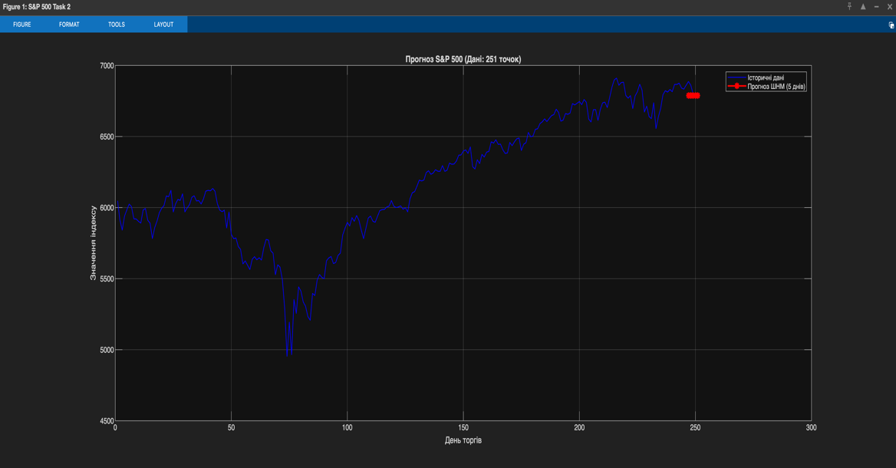

- Висновки.
У ході виконання лабораторної роботи було досліджено застосування штучних нейронних мереж (ШНМ) прямого поширення для прогнозування фінансових часових рядів у середовищі Matlab.
- Аналіз ефективності (Завдання 1 — Apple Inc.):
  - При прогнозуванні ціни акцій на основі малого набору даних (12 місяців) нейронна мережа показала здатність запам'ятовувати тренд. Точність прогнозу на 1 крок вперед (11-й місяць) виявилася вищою, ніж на 2 кроки (12-й місяць).
  - Порівняння з поліноміальною апроксимацією в MS Excel показало, що нейромережа є більш гнучким інструментом, здатним підлаштовуватися під нелінійні зміни, проте на малих вибірках вона схильна до перенавчання.
- Прогнозування індексів (Завдання 2 — S&P 500):
  - На великій вибірці (251 значення) мережа успішно апроксимувала історичні дані. Середньоквадратична похибка (MSE) на навчальній множині була мінімальною.
  - При короткостроковому прогнозуванні (5 днів) модель показала прийнятну точність, правильно визначивши напрямок тренду.
  - При спробі довгострокового прогнозування (2 місяці) похибка суттєво зросла. Графік прогнозу перетворився на згладжену лінію, що не відображає реальної волатильності ринку.
- Обмеження методу:
  - Експериментально підтверджено, що використання архітектури newff (Feed-Forward) із часом як єдиним вхідним параметром є ефективним лише для задач інтерполяції (відновлення даних всередині відомого періоду) або дуже короткострокової екстраполяції.
  - Для якісного прогнозування фінансових ринків цей метод є недостатнім, оскільки він ігнорує авторегресійну природу даних (залежність поточної ціни від попередніх). Для покращення результатів доцільно використовувати мережі з затримкою (Time Delay Neural Networks) або рекурентні мережі (LSTM), які враховують передісторію процесу.

